祕魯見聞-

走在印加帝國的神祕步道(7)

陳東榮

古印加帝國首都--庫斯寇 (Cusco)
第八天, 我們乘火車回Ollantaytambo, 再從Ollantaytambo乘火車回 Cusco。 不過, 那天由於當地的農民因繳農田水費事件發生抗爭, 破壞鐵軌, 弄得我們半夜才回到 Cusco, 這時已是半夜二點了。大大的 Cusco 城, 從山坡到平地上, 除了昏黃的燈光點點之外, 一片漆黑, 半弦月掛在山邊,有如死城。想到這曾被異族侵入蹂躝, 又遭天花荼毒的印加首都, 不禁令人心傷!!
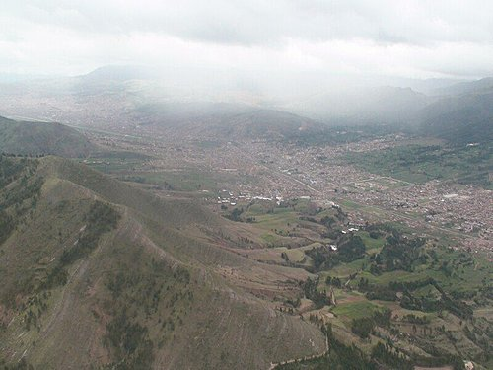
由空中看的 Cusco 大城
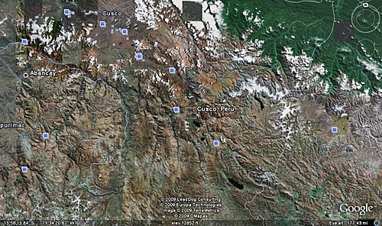
由衛星上看的安地斯高原及庫斯寇城
在 Cusco 的三天裏, 我們不像外來的遊客, 只限於在觀光地區。OAT 帶我們進入當地的菜市場, 走進他們的雜貨市場, 也看了不少印加的草藥, 包括會迷魂的仙人掌Cactus湯; 治胃腸不適的蘆薈湯; 當眼藥的玟瑰水, 還有 Fredy 夫人也喝過的墮胎茶。

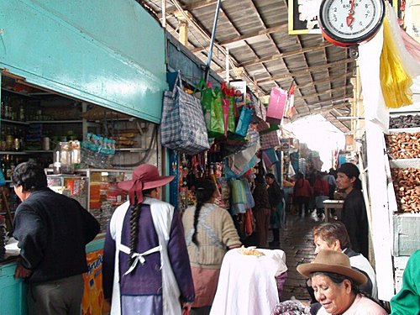

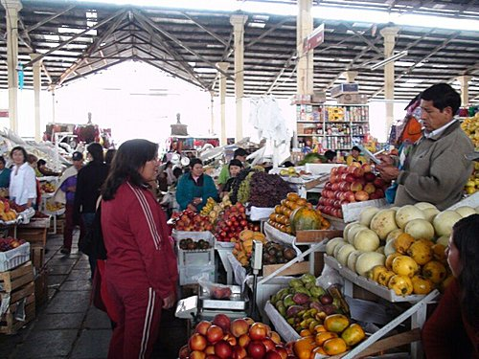

傳統菜市場
Cusco 大城是印加皇帝根據太陽為中心的天文思想設計而成的。Cusco 城形似一隻美洲獅 (Puma) 。它的 市中心, Plaza de Armas 是Puma 的心臟, 高地的堡壘重鎮 Sacsayhuaman (我們戲稱 sexy women )是獅頭。 Plaza de Armas 也是太陽, 又是大地的肚臍 (the navel of the earth) 。Cusco 的所有重要大道都是從Plaza de Armas為中心放射出去, 據說這些大道都連接有步道 (trails), 可通帝國各領區。
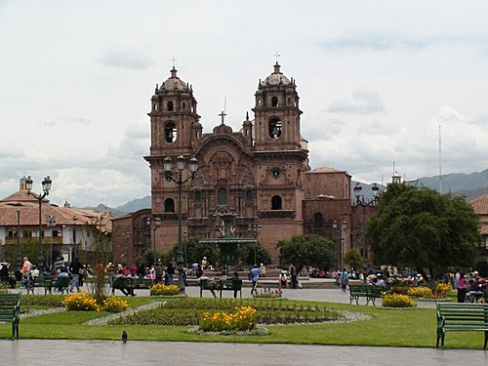
Plaza de Armas and Cusco Cathedral
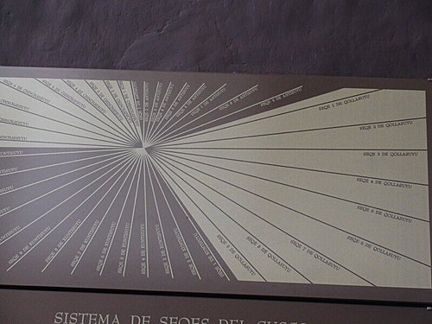
Cusco 城的依太陽為中心的設計. 中央為 Plaza de Armas 廣場.
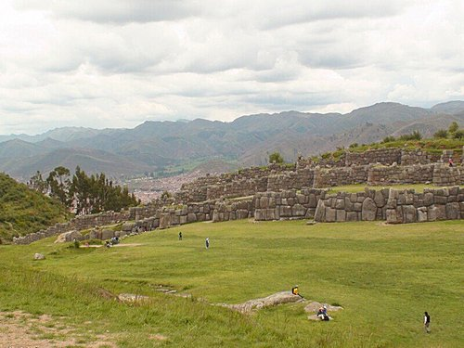
高地的 Sacsayhuaman 堡壘重鎮
我們參觀了不少博物館, 都是很珍貴的印加遺物。其中有印加時代, 就可以開腦取出血塊的頭骨證據, 刀口平整, 可見技術之精。印加人使用與聖經中大衛殺巨人的同樣拋繩石做武器, 來擊中敵人的頭顱引起腦出血致死。 直至今日, 開腦取出血塊仍然是惟一的救命方法, 印加帝國時代, 15-16 世紀就有此技術, 令人驚訝。
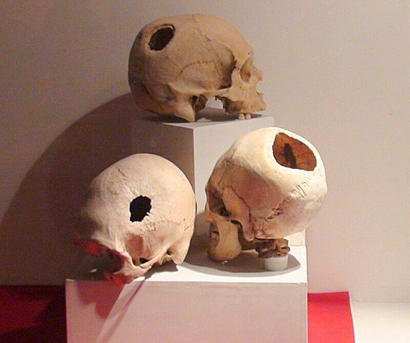
印加人使用與聖經中大衛殺巨人的同樣拋繩石做武器, 擊中頭顱引起腦出血, 直至今日, 仍然是開腦取出血塊, 才是惟一的救命方法. 印加帝國時代, 15-16 世紀已有此技術.
我們也到藝術家聚居的 San Blas 市集去買了一個描畫精緻, 以印加傳信人與皇帝應對為主題的大木盤。
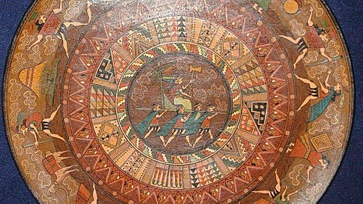
夜晚的 Plaza de Armas 很有情調, 庫斯寇大教堂前的公園, 週圍的餐館名店, 燈光明亮, 三天裏, 我們就在此輕鬆地欣賞著祕魯的歌舞, 品點各種的美食。
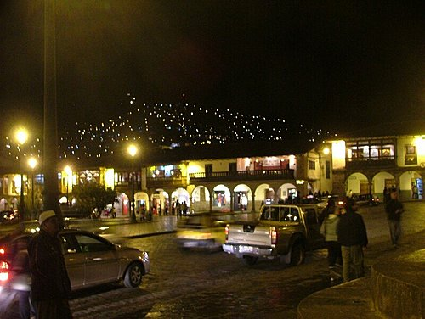
夜晚的 Plaza de Armas
在這曾經受辱的 Cusco 城市, 我們仍然可以看到它的傷痕。一座座把印加神廟摧廢, 在它地基上建築的天主教堂。 還有在太陽大道( Avenida del Sol) 上的安全島上, 一排列的西班牙將軍銅像, 個個手按長劍, 霸氣凶悍, 令我不解, 為什麼大家還能忍受這些歷史的殘渣在太陽大道上, 屹立不倒?
儘管西班牙人數百年的統冶, 各處天主堂的建立, 直到今天, 大部份的祕魯人相信的還是印加的傳統宗教或是天主與印加神的混合體。我們拜訪了一位印加的祭師, 他兼有宗教及醫療的角色, 稱為 Pago。他們依靠高山的精氣及神靈, 並以祭品獻給神靈, 來潔淨人的心靈或治病。 這些祭品包括羊, 天笠鼠的胎乾, 食物, 金銀….等等。Fredy 說, 這貢品表示信徒自動地把神賜給的世俗享受, 也拿來回奉給神靈, 以免神靈生氣, 自已出手拿去。 這樣一來, 就會使人帶來厄運, 造成財物損失, 家人不幸或家畜傷亡。 這種飲水思源的精神是值得學習的。
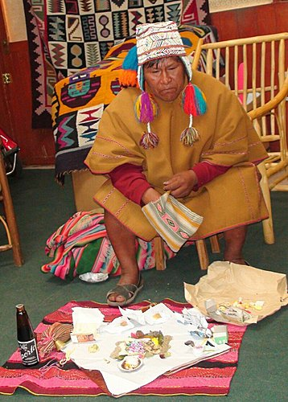
Pago, 印加祭師及他的祭品。
無論如何, 從我的觀察, 今天的祕魯人民已經跳出了他們認同的混淆。印加語及西班牙語都是法定語言。 因地震重建的 San Domingo 聖母院也將它曾經佔有的太陽神廟的石壁讓了出來。在 Cusco 及高原地帶, 印加語 Quechua 還是主要語言。
在今天, 巳經沒有祕魯人把西班牙當祖國了!!!
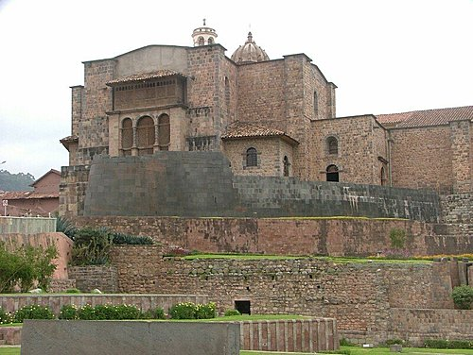
San Domingo Covenent 建在 Temple of Sun 的地基上, 黑色的外牆以下數層都是印加遺蹟.
十一天的祕魯之行, 回味無窮, 對尚未去過的朋友, 我學 Fredy 的一句口頭禪, “ Highly, highly recommended”。
全文完

